出國報告（出國類別：考察）

2006全球青年服務日(GYSD)青年親善大使海外參訪團

服務機關：行政院青年輔導委員會
姓名職稱：卓志忠專員
派赴國家：新加坡
出國期間：95年8月1日至4日
報告日期：96年1月17日

行政院及所屬機關出國報告提要

出國報告名稱：2006全球青年服務日(GYSD)青年親善大使海外參訪團

頁數 15 含附件：□是▓否

出國計畫主辦機關／聯絡人／電話
行政院青年輔導委員會／卓志忠／02-23566243
出國人員姓名／服務機關／單位／職稱／電話
卓志忠 行政院青年輔導委員會 專員 02-23566243

出國類別：▓1考察□2進修□3研究□4實習□5其他
出國期間：95年8月1日至4日
出國地區：新加坡
報告日期：96年1月17日
分類號／目
關鍵詞：新加坡、社會福利、青少年
內容摘要：

本次參訪團係由2006年GYSD全球青年服務日績優團隊代表共27人組成，藉由參訪新加坡地區3個與青少年業務相關之非營利組織或服務機構，安排與當地青年的對談、機構的參訪及實地的體驗服務，讓每位團員都能對新加坡的文化及當地青年對服務學習的看法與做法，有更深層的瞭解與認識，也透過此次參訪，期望可以培養青年合群、創意及放眼國際的思維，激發青年無限的潛能，以提昇青年無限的服務生命力。

2006全球青年服務日(GYSD)青年親善大使海外參訪團報告目錄

出國報告摘要．．．．．．．．．．．．．．．． | 2
目次．．．．．．．．．．．．．．．．．．．． | 4
壹、源起．．．．．．．．．．．．．．．．．． | 5
貳、參訪過程．．．．．．．．．．．．． | 6
新加坡國家青年理事會  National Youth Council, Singapore | 6
青年挑戰者協會  Youth Challenge | 8
新加坡兒童暨青年賦權協會  Children-At-Risk Empowerment Association | 10
參、參訪心得與建議．．．．．．．．．．．．．．．．．． | 12
肆、活動照片．．．．．．．．．．．．．．．． | 13
伍、團員名單．．．．．．．．．．．．．．．． | 15
壹、源起
青輔會為貫徹「志工台灣」的施政理念，過去以來一直致力於推展倡導青年參與志願服務及服務學習，也自2002年在台灣鼓勵青少年志工與世界150多個國家，同步推動全球青年服務日GYSD服務活動，並結合民間團體、中等學校、大專院校、社區組織等各項資源，讓青年有意義且自動自發參與公共事務，以具體行動協助社會各角落的改造工程，4年來有6萬人青年參與GYSD服務活動。
而為激勵青年參與志工服務，每年本會均辦理青年志工服務團隊成果競賽，更為讓優秀青年志工具國際視野，競賽評選出第一名之績優團隊均可派員，組成GYSD青年志工親善大使參訪團，至國外參觀訪問，期能與國外青年志工組織及青年互相交流、分享志工經驗，藉以促進台灣青年志工與國際接軌。
貳、參訪單位簡介與參訪過程
組織名稱 | 新加坡國家青年理事會 National Youth Council, Singapore
參訪時間 | 8月2日上午
組織介紹 | 新加坡國家青年委員會是於1989年成立，是新加坡「人民協會」（People’s Association）創立的一個團體。委員會是由新加坡跨部會官員、社會福利團體、青年事務組織、學術機構、志願服務機構等共同組成。委員會成立的目標在培力新加坡青年，使之具有國際交流的能力、並且能夠對於家庭、社區做出貢獻。
主要營運項目 | - 補助各青年事務團體國內與國際青年計畫、青年行動出版計畫  - 主辦新加坡青年獎（Singapore Youth Award）與傑出教育青年獎(Outstanding Youth in Education Award)  - 作為東盟（ASEAN）在新加坡的聯繫單位
官方網站 | http://www.nyc.pa.gov.sg
參訪記錄 | - 活動流程：  - 雙方代表致詞  - 播放青年理事會簡介影片  - 台灣代表團服務經驗介紹  - 雙方經驗交流  - 參觀理事會活動場地  - 青年理事會概況：活動由該會國際事務部主任Elamaaran Balakrishnan及服務學習部同仁接待。  - 該會主要業務如下：  - 提供各式的資助計畫，包括  - 提供青年發展基金，由青年主動提出計畫，幫助社群經濟化。  - 海外青年計劃輔助金，為海外青年計畫提供援助，這些計畫能促進青年發展並有利於社會。  - 青年交換計畫，積極配合區域和國際有關的計畫，透過這些計畫讓理事會和國際間各青年組織接軌。  - 建立各種溝通管道，鼓勵青年針對國家與環境事務的意見與看法，包括全國青年研討會、全國青年大會、全國青年論壇、部長和政治領袖與新坡青年的對話會等。  - 提供研究基金，資助官方和志願團體的研究計畫 加強青年走向和課題的了解提供  - 建立青年網絡站與青年中心，蒐集各種有關青年的相關資料和研究計畫，可以讓研究員、青年領導者、教育工作者、社會工作者及民眾，輕易的找到各項資料。  - 發行NYC時報，提供青年各種相關的資訊，是該理事會和青年重要的溝通工具。  - 該會資金來源是來自於政府，由政府提供一筆錢，放到定期存款，用孳息來資助不同的青年組織活動的部份經費，每個計畫大約資助500-3000新加坡幣(新台幣約1萬-6萬)，每年約資助數百個計畫。  - 補助費撥放方式：核准後先撥付約60%的經費，活動成完後需檢送成果報告(需經團體或學校審核過)及經費明細，經NYC核準後再撥付剩餘經費。  - 相關申請資料與表格都已放到網路上，青年或團體可以直接在網路上查詢到相關資料或者是直接跟NYC的人員聯絡，會有專人跟他們解答。

組織名稱 | 青年挑戰者協會 Youth Challenge
參訪時間 | 8月2日下午
組織介紹 | - 1985年12月成立。是新加坡國家社會服務委員會（National Council of Social Services）下的組織，也是聯合國下亞太經社理事會（UNESCAP）的會員組織。  - 組織目標：深化青年具有責任感、有能力、具同理心的全球公民  - 組織願景：培力青年並將讓青年學習開拓契機，成為新加坡與世界的公民。
主要營運項目 | - 規劃各項具挑戰性與意義的活動，鼓勵青年人參與。  - 國際接軌：與聯合國國際人道救援組織合作，招募新加坡青年參與國際援助活動  - 社區服務。社區老人服務、社區志願服務  - 結合青年創業者網絡（Youth Entrepreneur e-Network）  - 舉辦傑出志工獎（Outstanding Volunteer Award）
官方網站 | http://www.youthchallenge.org.sg
參訪記錄 | - 活動流程：  - 雙方代表致詞  - 台灣代表團服務經驗介紹  - 播放協會海外服務紀錄影片  - 雙方經驗交流  - 青年挑戰者協會概況：活動由該會一位志工接待，為我們介紹該會業務概況  - 創辦緣由：創辦人原為一名警察，某日在路上看到一群晃來晃去的年青人，之後，決定要讓他們的精力花在對的事情上，所以創立青年挑戰者協會，鼓勵青年從事志願服務工作。  - 主要業務概況  - 辦理老人在宅服務：提供老人飲食照顧、帶領老人旅遊等  - 辦理海外服務：至海外地區服務，目前在蒙古、東帝汶及印尼都有該會志工在服務。  - 該會義工為16-30歲，多為頂尖學校的學生，不僅課業厲害，且青年挑戰者的活動，由籌備、規畫與執行都是由義工自行負責，青年挑戰者協會提供場地由青年自主管理。  - 協會活動經費來源主要為募款，其對象為看過或參與過該會活動的人主動捐助。

組織名稱 | 新加坡兒童暨青年賦權協會  Children-At-Risk Empowerment Association
參訪時間 | 8月3日 下午
組織介紹 | 篤信「天生我才必有用」，有堅強的信念要讓每一位年輕人，可以適才適性，發揮每個人的專長，使每位年輕人邁向「成功」！組織所採取的方式為「事先預防、主動介入、轉型」。  組織的信念為 “Helping Youth Succeed”
主要計畫 | - 國中、國小校園計畫—生活技能與挑戰計畫  - 組織計畫  - Counseling Services：青年職前 / 職場咨詢服務  - CARE Gym：學童安養照護計畫
官方網站 | http://www.care.sg
參訪記錄 | - 活動流程：  - 雙方代表致詞  - 協會業務簡介  - 台灣代表團服務經驗介紹  - 雙方青年交流(分2組交流)  - 協會青年代表經驗簡介  - 兒童暨青年賦權協會概況：活動由該會執行長 Adelyn Pohr及相關同仁接待，並邀請新加坡當地3所高中學校同學一起參與交流。  - 該會主要業務：主要是針對行為偏差之青少年提供輔導，包括就業輔導、課業輔導及提供師資訓練。  - 與當地青年學生交流情形：業務介紹後，分成2組進行簡單的勞作參與，並且讓兩地青年進行交同與談話，談話主題圍繞著生活化的問題，例如：你最喜歡什麼？你最喜歡的明星？你想從交流中學到什麼？舉出3件你覺得最光榮的事……。  - 台灣青年用不純熟的英文，新加坡青年用不純熟的中文，搭配肢體語言，在相互交流中，儘量使雙方能相互的瞭解與認識彼此，整個過程充滿愉快的笑聲。

六、參訪心得與建議
  - 在參訪中瞭解新加坡推動服務學習的概況：
- 服務學習在新加坡推動已經6年多，在開始初期大多是到老人院或育幼院去服務，最近已經改變服務方式，比較特別的是，例如對醫院院童辦理網上教學、對更生觀護人辦理資訊教學、對外籍學生做生活輔導、到學校教體育等，都是青年運用專長去從事服務學習活動。
- 新加坡規定，10-16歲的青少年一年要完成6小時的社會服務。
- 這個部份與國內目前部份大專院校與中等學校在推動的服務學習情形類似，惟台灣並沒有法律強制規定，而是由各縣市與學校自行訂定相關規定。
  - 了解國外非營利組織正在推動的工作項目、做法，如：國家青年理事會(National Youth Council)在政府與非營利組織間扮演中介者的角色與功能，其同時兼具多重的角色（協調、溝通、監督、倡導等）與功能，使政府在推動社區服務工作上，不因人力不足而影響政策推動，且其在中介角色中可下情上達，又同時代替政府實施監督，可達公正客觀的功能；青年挑戰者協會（Youth Challenge）提供一個青年自主發展的空間，讓青年人自行規劃服務議題與服務方式，並由青年實際執行去完成相關服務方案，協會人員僅提供意見諮詢，並不實際參與相關服務方案；新加坡兒童暨青年賦權協會(Children-At-Risk Empowerment Association)則針對弱勢與行為偏差少年提供相關的服務，如職涯輔導、學童安養等。
  - 本次活動參與人員由國內有服務經驗之青年組成，相關背景類似，除生活中可相互照應外，並可很快融合成為一個團體，團員可就當天活動內容相互討論、交換意見，分享心得。若日後有類似活動或會議，建議可採此模式辦理。
  - 台灣目前推動之服務學習與志願服務方式與新加坡現況類似，建議日後可加強交流，相互交換經驗。
2006GYSD新加坡參訪團 活動照片
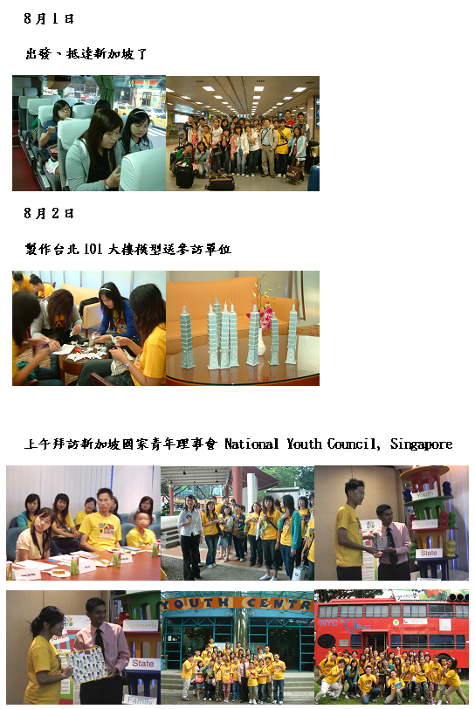
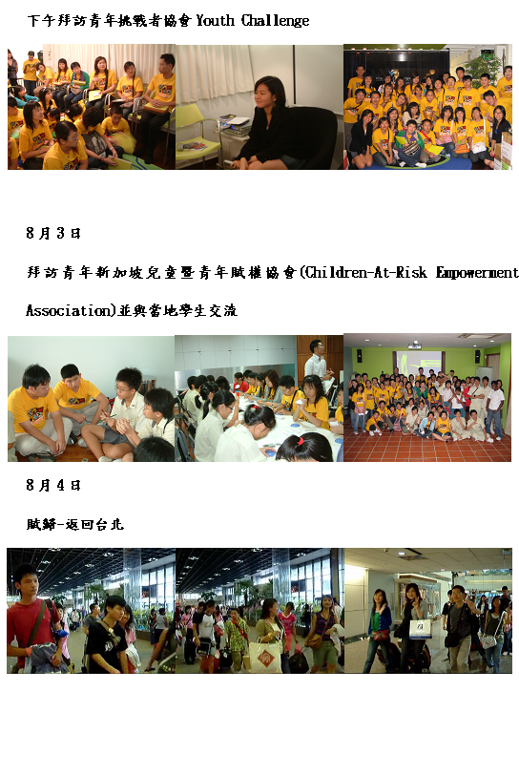
2006GYSD新加坡參訪團 團員名單
編號 | 團隊名稱 | 參加人員姓名
 | 行政院青年輔導委員會 | 卓志忠
 | 願景青年行動網 | 陳建銘
 | 中原資管桃販集團 | 曾淵泰
 | 中原資管桃販集團 | 李其勳
 | 中華民國青年志工發展協會市師特教牧人服務隊 | 陳珮欣
 | 中華民國青年志工發展協會市師特教牧人服務隊 | 陳韻如
 | 國立屏東教育大學教育心理與輔導學系 | 徐秋芳
 | 國立屏東教育大學教育心理與輔導學系 | 林慧喻
 | 愛在屏東希望山中團隊 | 李艾婷
 | 愛在屏東希望山中團隊 | 吳靜芬
 | 愛在屏東希望山中團隊 | 李艾卿
 | 魚池國中-SKY FLY小隊 | 羅丞書老師
 | 魚池國中-SKY FLY小隊 | 黃詩尹
 | 魚池國中-SKY FLY小隊 | 黃竹鍵
 | 魚池國中-SKY FLY小隊 | 張琬琦
 | 魚池國中-SKY FLY小隊 | 謝志佳
 | 魚池國中-SKY FLY小隊 | 石佳靜
 | 魚池國中-SKY FLY小隊 | 楊怡婷
 | 泉厝社區青年志工服務隊 | 周佩珊
 | 泉厝社區青年志工服務隊 | 黃承芳
 | 抗愛特攻隊 | 莫策涵
 | 抗愛特攻隊 | 許維宸
 | 樂生夢工廠團隊 | 胡世銘老師
 | 樂生夢工廠團隊 | 蘇威宸
 | 樂生夢工廠團隊 | 王鼎勻
 | 樂生夢工廠團隊 | 劉玲伶
 | 樂生夢工廠團隊 | 羅偉倫

